MAPA POWIATU

Zestawienie dróg powiatowych na terenie powiatu oleckiego na obszarze nr 1.

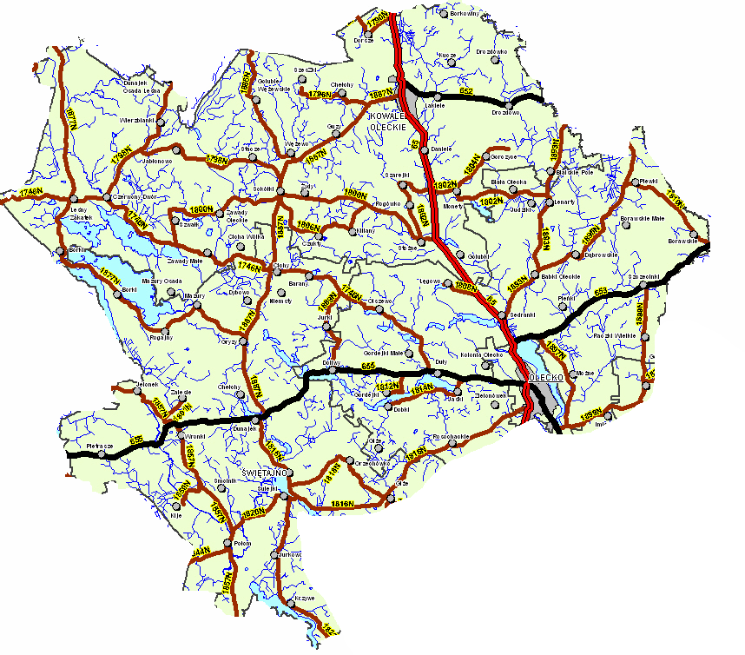

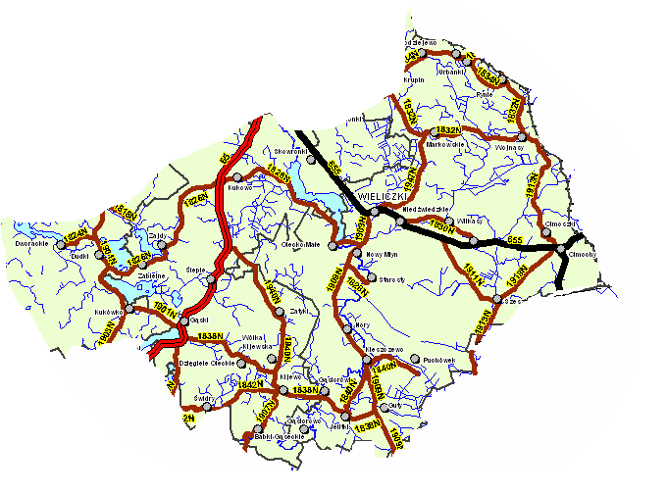
Zestawienie dróg powiatowych na terenie powiatu oleckiego na obszarze nr 2.

